Аннотация
Сейсморазведка 3D впервые выявила в осадочном чехле Западно-Сибирской плиты необычный парагенез структур. Он представлен в плане линейными системами кулисообразно расположенных сбросов, приуроченными к сдвигам в фундаменте. На разных крыльях сдвига сместители сбросов падают в противоположные стороны, образуя структуру, напоминающую лопасти пропеллера. В разрезе, параллельном сдвигу, границы слоев и сместители сбросов также падают в противоположных направлениях. В сечении вкрест простирания сходящихся к фундаменту сбросов слои обрисовывают антиклиналь с «просевшим» по сбросам сводом (структура «цветка»). Данный структурный парагенез сформировался в результате интерференции полей напряжений горизонтального сдвига в вертикальной плоскости (порожденного сдвигом в фундаменте) и горизонтального сдвига в горизонтальной плоскости (обусловленного «гравитационным» сопротивлением чехла); при этом сбросовые смещения в чехле происходили как в вертикальном, так и в горизонтальном направлениях. Генеральной причиной сдвиговых перемещений вдоль разломов фундамента, имеющих СЗ и СВ простирание и образующих в плане ромбовидную систему, является общее для Западно-Сибирской плиты субмеридиональное сжатие.
Г.Н. Гогоненков¹, М.А. Гончаров², Н.В. Короновский², А.И. Тимурзиев¹, Н.С. Фролова²
¹ОАО Центральная геофизическая экспедиция (ЦГЭ), Москва, Россия
²Геологический факультет Московского государственного университета (МГУ), Москва, Россия
Механизм формирования нефтегазоносных структур
«пропеллерного» типа (на примере Западно-Сибирской плиты)

Современная структура. Технология сейсморазведки 3D позволила впервые выявить в осадочном чехле Западно-Сибирской плиты на ее нефтегазоносных площадях необычный парагенез структур [1]. Он представлен в плане линейными системами кулисообразно расположенных сбросов, приуроченными к сдвигам в фундаменте; одна из таких систем изображена на рис. 1 (план). На разных крыльях такого сдвига сместители сбросов падают в противоположных направлениях, образуя структуру, напоминающую лопасти пропеллера. В вертикальном разрезе АБ, параллельном сдвигу, границы слоев и сместители сбросов также падают в противоположных направлениях; при этом точки сочленения границ слоев одного возраста со сместителями сбросов расположены на одном горизонтальном уровне, образуя своеобразное «складчато-разрывное зеркало», аналогичное зеркалу складчатости. Амплитуда сбросов и угол падения слоев максимальны в средней части разреза и убывают как вниз, так и вверх по разрезу. В вертикальном сечении ВГ вкрест простирания сходящихся к фундаменту сбросов слои обрисовывают антиклиналь с «просевшим» по сбросам сводом (структура «цветка»), так что «складчато-разрывное зеркало» здесь также субгоризонтально. Линейные кулисные системы сбросов имеют диагональное (СЗ или СВ) простирание и образуют в плане ромбовидную систему, причем острый угол ромбов ориентирован субмеридионально. Такое же (СЗ или СВ) простирание характерно для разломов фундамента Западно-Сибирской плиты [5].
Кинематика структурообразования. Совокупность приведенных фактов, а также данные неотектоники, дают основание утверждать [1], что описанный выше необычный структурный парагенез в осадочном чехле сформировался на новейшем этапе развития как результат сдвиговых перемещений в фундаменте, обусловленных общим для плиты субмеридиональным сжатием. Структуры горизонтального сдвига (СГС) в других регионах и соответствующие эксперименты с эквивалентными материалами показали, что над сдвиговыми разломами фундамента могут формироваться как поднятия, так и впадины. Обычно поднятия сопровождаются взбросами и надвигами и возникают в геодинамической обстановке транспрессии, а впадины находятся в парагенезе со сбросами и обусловлены обстановкой транстенсии [6]. Особенностью же рассматриваемых СГС чехла плиты является сочетание антиклинального поднятия со сбросами (см. рис. 1, разрез ВГ).
Целый ряд экспериментов [4; и др.], а также проведенные недавно нами в Лаборатории тектонофизики и геотектоники им. В.В. Белоусова (МГУ) опыты, показали, что наиболее характерными СГС в чехле, вызванными сдвигом в фундаменте, являются субвертикальные сколы Риделя, образующие угол около 10° с простиранием сдвига (рис. 2, северная часть), причем сдвиг вдоль них идет практически в том же направлении, что и сдвиг в фундаменте.
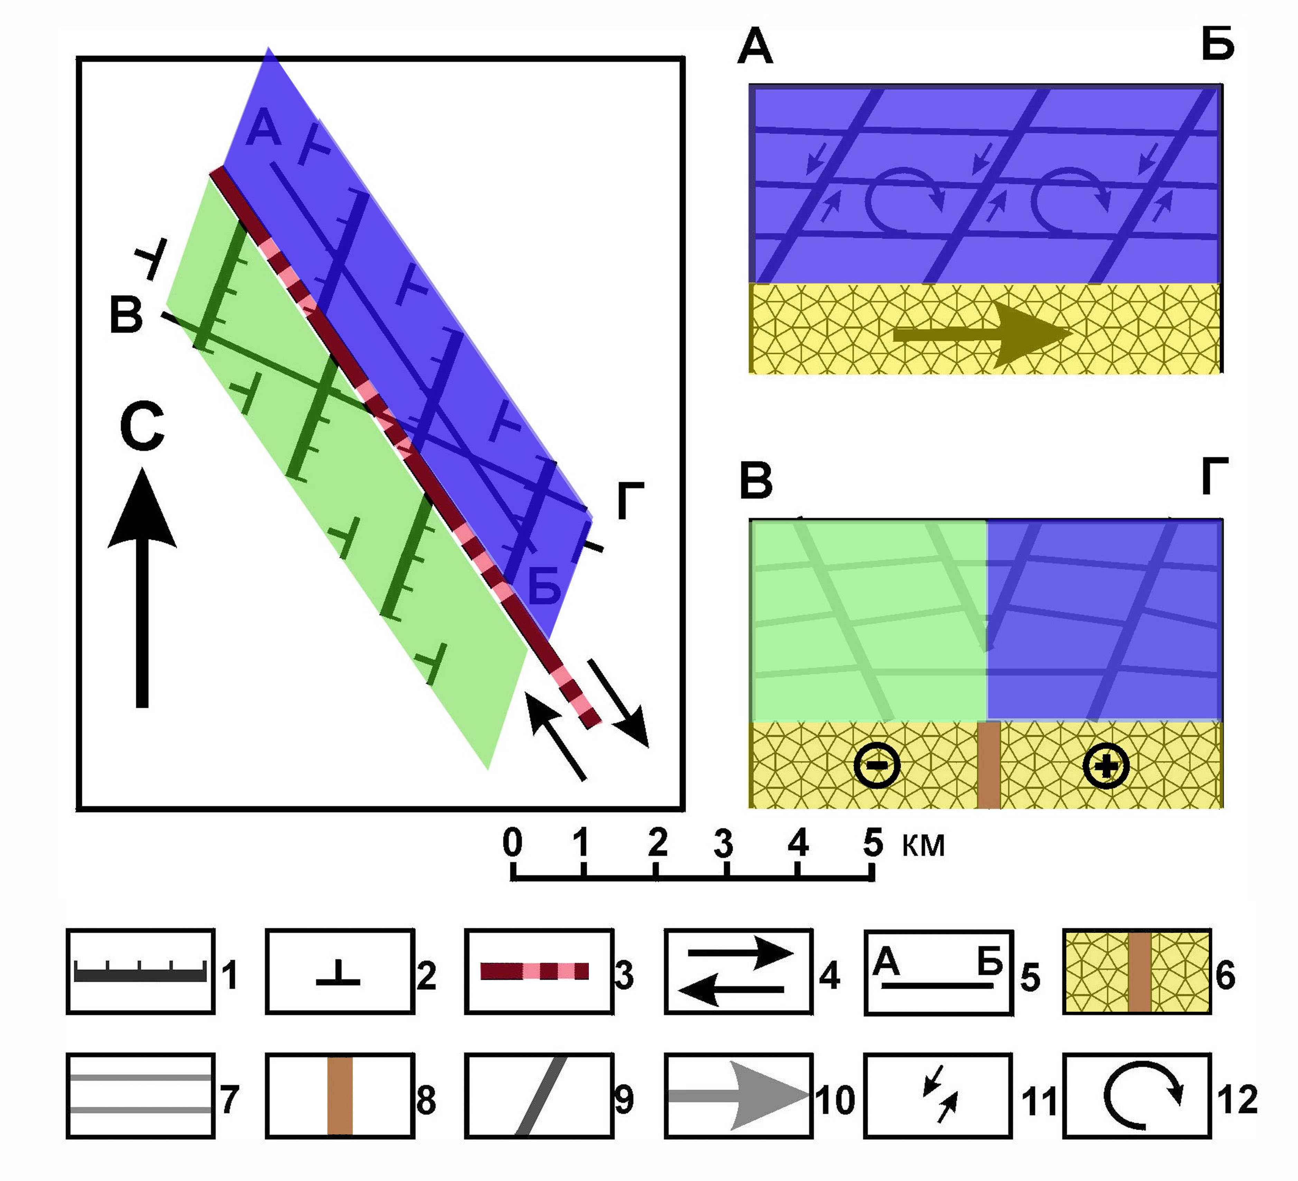
Рис. 1. Схематическая морфология и кинематика структур горизонтального сдвига (СГС). Слева − обобщенная структурная схема по кровле одного из горизонтов осадочного чехла: 1 − сбросы; 2 − элементы залегания кровли горизонта; 3 − граница смены направления падения сместителей сбросов, расположенная над сдвиговым разломом в фундаменте; 4 − направление сдвигового смещения; 5 − линии разрезов. Справа − вертикальные разрезы: 6 − фундамент; 7 − осадочный чехол (разный цвет отражает разницу в направлении падения слоев и сбросов на противоположных крыльях сдвига); 8 − сдвиговый разлом в фундаменте; 9 − сбросы в чехле; 10 − направление смещения фундамента относительно чехла; 11 − направление смещения по сбросам; 12 − направление вращения вещества чехла внутри «разрывно-пластических» ячеек.

Однако во всех этих экспериментах чехол, сопротивляясь сдвиговому горизонтальному смещению блоков фундамента, испытывал только напряжение горизонтального сдвига в вертикальной плоскости. Между тем природный осадочный чехол, подошва которого испытывает значительную литостатическую нагрузку, сопротивляется также и стремлению кровли движущегося фундамента переместить его, силой трения, по горизонтали; при этом чехол подвергается действию напряжения горизонтального сдвига, но уже в горизонтальной плоскости. В «чистом виде» такой сдвиг стимулирует формирование сколов Риделя в виде весьма пологих сбросов, с углом падения сместителя около 10° (см. рис. 2, южная часть). А поскольку крылья сдвигового разлома фундамента движутся в противоположных направлениях, то и направление падения пологих сбросов по разные стороны от этого разлома должно быть противоположным. Этим и обусловлена структура «пропеллера».
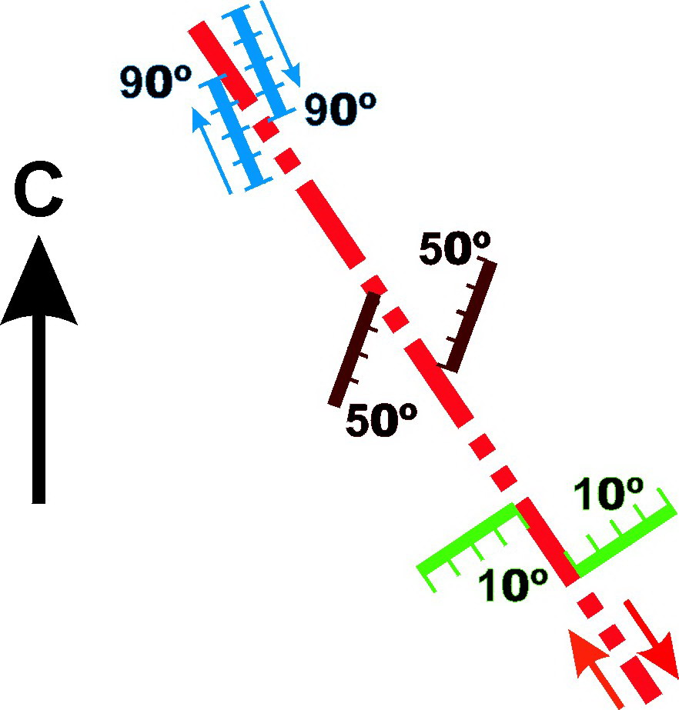
Рис. 2. Формирование в осадочном чехле сбросов по типу «пропеллера» (пояснения в тексте). Цифрами обозначены углы падения разрывов.

Интерференция напряжений горизонтальных сдвигов в обеих названных взаимно перпендикулярных плоскостях создает поле напряжений, промежуточное между двумя этими крайними случаями. В первом приближении можно считать, что азимуты и углы падения формирующихся в этом поле сколов Риделя также имеют промежуточные значения. На рис. 2 в центре изображены «интерференционные» сбросы со «среднеарифметическими» элементами залегания. Сравнение с данными сейсморазведки показывает, что близкие элементы залегания имеют природные сбросы, описанные выше (см. рис. 1).
«Складчато-разрывные» ячейки. Следующий вопрос − это причина горизонтального залегания «складчато-разрывного зеркала» (см. рис. 1). Разрез АБ демонстрирует ряд косых параллелограммов − своеобразных «ячеек», в которых произошло вращение вещества чехла по часовой стрелке. Величина поворота максимальна в центре ячейки и убывает по направлению к ее ограничениям, что характерно для конвективных ячеек [2]. В результате в средней части чехла имеет место максимальная амплитуда смещения по сбросам и максимальный наклон слоев. Однако, в отличие от конвективных ячеек, в которых направление вращения в смежных ячейках направлено в разные стороны (по аналогии со сцепленными шестернями), в рассматриваемых здесь смежных «разрывно-пластических» ячейках вращение происходило в одну сторону. При своем вращении слои стремятся стать перпендикулярно к сместителям сбросов и поэтому испытывают некоторое укорочение, что реально выражается в формировании микрошарьяжей [1].
В рассматриваемых ячейках в нижней части нисходящего потока вещества (т. е. в нижней части висячих крыльев сбросов) имела место деформация максимального укорочения по вертикали и компенсирующего удлинения по горизонтали. В то же время в нижней части восходящего потока вещества (т. е. в нижней части лежачих крыльев сбросов) происходила деформация максимального удлинения по вертикали и компенсирующего укорочения по горизонтали, что характерно и для конвективных ячеек [2]. Это обстоятельство следует учитывать при оценке пористости и проницаемости пород, влияющих как на нефтегазоносность, так и на миграцию нефти и газа.
Проблема абсолютной кинематики разрывообразования. Иногда встречаются кулисные системы сбросов с однонаправленным падением сместителей, свидетельствующие о том, что в фундаменте имело место смещение только одного крыла сдвигового разлома, при неподвижности другого. Наличие такой кулисной системы сбросов говорит об активности расположенного под ней одного из крыльев сдвигового разлома в фундаменте, при пассивности другого крыла. Выявление признаков абсолютного, а не только относительного смещения противоположных крыльев разломов считается в настоящее время актуальной задачей, встретившей поддержку РФФИ [3].
Исследование выполнено по договору с ОАО «Сибнефть-Ноябрьскнефтегаз», а также при финансовой поддержке РФФИ (грант № 06-05-64547).
Литература
1. Гогоненков Г.Н., Кашик А.С., Тимурзиев А.И. Горизонтальные сдвиги фундамента Западной Сибири // Геология нефти и газа. 2007. №3 (в печати).
2. Гончаров М.А., Талицкий В.Г., Фролова Н.С. Введение в тектонофизику. М.: Книжный дом «Университет», 2005. 496 с.
3. Гончаров М.А., Фролова Н.С., Рожин П.Н., Селезенева Н.Н. Проблема выявления абсолютной кинематики противоположных крыльев разрывных нарушений // Вестн. Моск. ун-та. Сер. 4. Геология. 2007. № 4 (в печати).
4. Разломообразование в литосфере. Зоны сдвига / С.И. Шерман, К.Ж. Семинский, С.А. Борняков и др. Новосибирск: Наука, Сиб. отд-ние, 1991. 262 с.
5. Сурков В.С., Жеро О.Г. Фундамент и развитие платформенного чехла Западно-Сибирской плиты. М.: Недра, 1981. 143 с.
6. Sylvester A.G. Strike-slip faults // Geol. Soc. Amer. Bull. 1988. N 100. P. 1666−1703.

